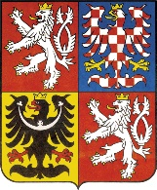

**Certifikát o provedené vakcinaci**

**Certificate of vaccination**

**Jméno a přijmení (Name and Surname):**

**František Očkovaný**

|  |  |  |
| --- | --- | --- |
| **Číslo pojištěnce**  **(Health Insurance number)** | **Číslo občanského průkazu**  **(ID No.)** | **Číslo pasu**  **(Passport No.)** |
| 740512852 | A225961454 | 45484136 |
| **Datum narození / Date of birth** (yyyy-mm-dd): **2000-03-21** | | |

|  |  |  |  |  |
| --- | --- | --- | --- | --- |
| **Původce, proti kterému byla vakcinace provedena:**  **(Agent vaccinated against)** | SARS-CoV-2 (ICD 11 XN109, SNOMED CT 840533007) | | | |
| **Typ očkovací látky:**  **Vaccine:** | mRNA vakcína proti onemocnění COVID-19  COVID-19 mRNA Vaccine, Severe acute respiratory syndrome coronavirus 2 mRNA only vaccine product (SNOMED CT 1119349007) | | | |
| **Název produktu:**  **(Name of medicinal product)** | Comirnaty | | | |
| **Držitel rozhodnutí o registraci:**  **(Marketing Authorization Holder)** | BioNTech Manufacturing GmbH | | | |
| **Země vakcinace:**  **(Country of vaccination)** | CZ | **Kód vakcinančního centra:**  **(Vaccination center code)** | | IČ 2586963  PČZ 111111 |
| **Vakcinace ukončena:**  **Vaccination schedule completed:** | Ano  Yes | **Dávka/celkový počet dávek**  **(Number in a series of vaccination/doses)** | | 2/2 |
| **Šarže (Batch number)** | **Dávka(dose) 1/2** | B1235742 | **Dávka(dose) 2/2** | D5423452 |
| **Vydavatel certifikátu:**  **Certificate issued by:** | Ministerstvo zdravotnictví České republiky  Ministry of Health of the Czech Republic | | | |
| **Datum vakcinace:**  **(Date of vaccination YYYY-MM-DD)** | 2021-12-26 | **Datum vystavení certifikátu:**  **(Certificate issued YYYY-MM-DD)** | | 2021-12-27 |

Verze certifikátu (Certificate version) 1.0.0

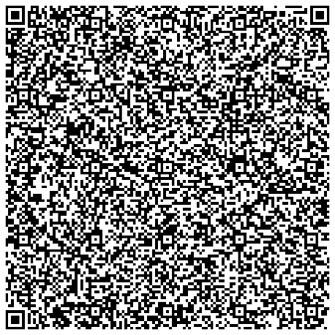

Certifikát vystavil (Signature)

_________________________________________________

**MUDr. Jan Novák**

Nemocnice na Františku

Na Františku 847/8, 110 00 Staré Město,

IČ: 008 79 444